Конспект познавательно – исследовательского занятия в старшей группе
Тема: «Раз- песчинка, два – песчинка»

Цель: Развитие познавательного интереса к неживой природе.
Задачи:
- Систематизировать элементарные знания о свойствах песка (состав, сыпучесть, способность пропускать воду и др.)
- Способствовать развитию речи детей, мышлению, умению анализировать, делать выводы.
- Воспитывать любознательность, интерес и бережное отношение к объектам неживой природы.
Предварительная работа:
- Беседа «Песок в природе».
- Игры с песком.
- Наблюдения за песком: песочница после дождя, в сухую погоду.
- Сбор экспонатов для выставки стекла.
Оборудование и материалы:
- Игрушки: заяц, кошка.
- Тазик с сухим песком, сырым песком.
- Формочки для печенья, совочки.
- На столах для каждого ребёнка: лист белой бумаги, горстка песка, банка с песком, банка с водой, лупа, палочка.
- Бэйджики.
- «Чудо – ящик»: совок, картинка «На пляже», муляж дома, песочные часы, лампочка, оборудование для опыта (2 колбы, воронка, песок, мусор, вода).
- Муляж, макет: тазик с песком, костёр (рисунок), кусочки соды, стекляшки.
- Коллекция стекла (посуда, сувениры и др. – стеклянные).

Ход занятия
Организационный момент. Игра с песком.
Дети стоят вокруг стола. На столе вылеплен «рулет» из песка. Игрушки – заяц и кошка.
- К нам в гости пришли Зайка и Кошка.
У зайчонка именины,
Он слепил из песка
Замечательный рулет,
Будут гости на обед.
Кошка про рулет узнала,
В гости первой прибежала.
Для рулета кошка
Прихватила плошку.
Зайка кошку угощает,
Он её предупреждает:
- Ты рулет мой, кошка,
Кушай понемножку.
- Какое угощение приготовил Зайка? Из чего? К Зайке много придёт гостей, одного угощения мало. Давайте поможем Зайке слепить печенье. Воспитатель пытается вылепить печенье из сухого песка. Почему не получается? Песок рассыпается. Дети предлагают добавить в песок воды. Затем лепят из влажного песка по одному печенью, используют совочки, формочки. Любуются на печенье. Обсуждают форму, красоту.
- Зайка доволен, теперь на всех гостей хватит угощения.
Постановка проблемы.
Воспитатель ставит перед детьми проблему: «Интересно, почему из влажного песка можно лепить, а из сухого нет? Что такое песок? Из чего он состоит?» Воспитатель выслушивает предположения детей.
Вот сколько вопросов. На все сразу и не ответишь. Ребята, давайте на время станем учёными. Узнаем, что такое песок, из чего он состоит и почему сухой песок рассыпается, а влажный нет. Воспитатель надевает шляпу, а детям прицепляет бейджики с изображением шляпы.
Мы теперь учёные. Я руководитель группы, а вы мои научные сотрудники. Мы проведём опыты и узнаем много нового и интересного о песке. Давайте пройдём в лабораторию.
Работа за столами
У каждого ребёнка на столе лист белой бумаги, горста песка, лупа, банка с песком, банка с водой, палочка.
По ходу работы воспитатель выставляет на мольберте схематические карточки.
Что лежит на бумаге? (Песок). Из чего он состоит? (Из песчинок).
Дети рассматривают песчинки через лупу.
1 открытие: Песок состоит из песчинок.
Какого цвета песчинки?
2 открытие: Песчинки разного цвета: чёрные, серые, прозрачные, коричневые, блестящие и др.
Посмотрим на песчинки, какую они имеют форму, на что похожи?
3 открытие: Песчинки неровной формы, похожи на мелкие камешки.
Определим размер песчинок зрительно.
4 открытие: Песчинки разного размера.
Возьмём щепотку песка, посыплем её на бумагу, затем подуем. Что происходит? Что заставило песок разлетаться?
5 открытие: Сухой песок рассыпается (сыпучий). Песчинки не скреплены между собой, между ними есть свободное место, оно заполнено воздухом.
Наливаем в банку с песком воды, наблюдаем как вода просачивается между песчинками.
6 открытие: Песок пропускает воду.
А теперь попробуем высыпать песок. Почему не сыплется? Достанем палочкой порцию песка, подуем на него. Что происходит?
7 открытие: Песок стал влажным, песчинки склеились с помощью воды. Влажному песку можно придать форму.
А может ли песок издавать звук? Проверим. Воспитатель насыпает песок в таз, трясёт его. Что слышим?
8 открытие: Песчинки ударяются, песок издаёт шуршащий звук.
Подведение итога
Работа со схемой
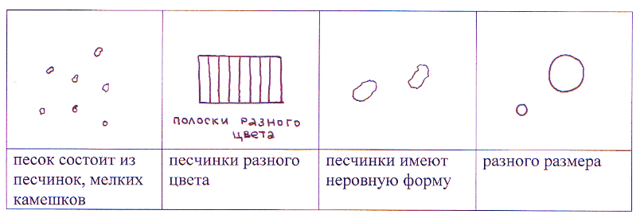
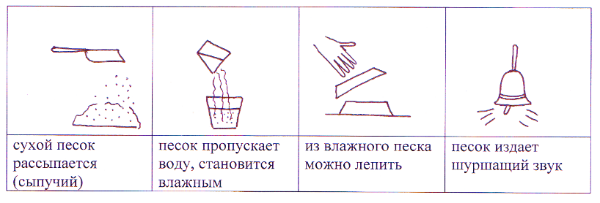
Дети по схеме составляют рассказ о свойствах песка.
Молодцы! Вот сколько интересного мы узнали о песке.
Физкультминутка.
Ребята, а песок может быть полезным для нас? Как его можно использовать? Что можно делать из песка? (Предположения детей)
На эти вопросы нам поможет ответить «чудо – ящик». Воспитатель поочерёдно достаёт и ящика предметы, дети рассматривают их. По ходу идёт беседа.
- Картинка «На пляже»: приятно полежать на песочке, позагорать.
- Ведро и совок: дети любят играть с песком.
- Муляж дома: при строительстве используют песок.
- Песочные часы.
- Оборудование для опыта «Фильтрация воды», демонстрация опыта: вода, просочившись через песок, очищается. Камешки, палочки, бумажки остались на песке.
- Лампочка. Воспитатель ставит перед детьми проблему: Почему здесь оказалась лампочка? (Предположения Детей). Из песка делают стекло.
Познавательный материал.
Я вам расскажу легенду.
«Были времена, когда человек не знал, что такое стекло. Ведь стекло – это не природный материал, это дело рук человека.
Однажды в давние времена моряки приплыли к чужому берегу. Они вышли на сушу, развели костёр на песке и завели разговоры. Чтобы костёр не погас, его обложили комками соды. Ночь и усталость взяли своё, моряки заснули крепким сном. Каково же было их удивление, когда утром вокруг костровища они нашли блестящие камешки – капли, которые образовались из сплава песка и соды.
Так научились делать стекло.»
По ходу рассказа легенды воспитатель демонстрирует макет. В песке закопаны стекляшки, муляж огня, обложенного комочками соды.
Сегодня в нашей группе открылась выставка стекла. Я приглашаю вас полюбоваться на предметы, которые сделаны из стекла.
Подведение итогов.

